**新桥街道中心幼儿园小四班幼儿活动状况记录表**

2024.9.30

观察对象：小四班全体幼儿

观察者：王婷、高睿

观察目标：了解目标幼儿入园初期的适应能力

|  |  |  |  |  |  |
| --- | --- | --- | --- | --- | --- |
| 学号 | 姓名 | 情绪 | 午餐情况 | 午睡情况 | 备注 |
| 1 | 祝嘉沁 | ○ | ○ | ○ |  |
| 2 | 刘语辰 | ○ | △ | ○ |  |
| 3 | 刘若熙 | ○ | ○ | ○ |  |
| 4 | 吴锦奕 | — | — | — |  |
| 5 | 谌昱昕 | — | — | — |  |
| 6 | 汤语桐 | ○ | ○ | ○ |  |
| 7 | 薛宇程 | ○ | ○ | △ |  |
| 8 | 翁鸿泽 | ○ | ○ | ○ |  |
| 9 | 顾奕凯 | ○ | ○ | ○ |  |
| 10 | 刘瑞麟 | ○ | ○ | ○ |  |
| 11 | 代霄 | ○ | ○ | ○ |  |
| 12 | 冯育泽 | — | — | — |  |
| 13 | 吴沐萱 | ○ | ○ | ○ |  |
| 14 | 孙堇禾 | ○ | ○ | ○ |  |
| 15 | 陆博渊 | ○ | ○ | ○ |  |
| 16 | 宋陈凯 | ○ | △ | ○ |  |
| 17 | 韩雨彤 | ○ | ○ | ○ |  |
| 18 | 黄宇骞 | ○ | ○ | ○ |  |
| 19 | 高蝶珺 | ○ | ○ | ○ |  |
| 20 | 吴沐泽 | ○ | ○ | ○ |  |
| 21 | 万弘一 | ○ | ○ | ○ |  |
| 22 | 张艺彤 | ○ | ○ | ○ |  |
| 23 | 李泓硕 | ○ | △ | ○ |  |
| 24 | 张心瑶 | ○ | ○ | ○ |  |

观察内容：观察目标幼儿来园、午餐、午睡的情况

情绪：稳定○、不稳定△

午餐：吃完○、没吃完△

午睡：入睡○、未入睡△

**评价与分析：**

今日我们小四班来园21人，1位小朋友病假，2位小朋友事假。通过我们老师的观察记录，薛宇程、代宵、宋程凯宝贝早上还有一些情绪不稳定，其他小朋友早上情绪都已经稳定了，进入班级后能选择自己喜欢的游戏。今天午餐时小朋友们都能自己主动把饭吃掉，但菜还是有些挑食。今天宝贝们都睡着了，希望国庆在家爸爸妈妈们也能让宝贝们保持睡午觉的习惯！

**情绪：**

入园情绪：孩子们在入园时的情绪是比较稳定的，个别孩子能主动和老师打招呼，还有一些小朋友需要老师先打招呼引导才和老师说话。

园内情绪：上午的游戏开始前，小朋友们都愿意主动去选择自己喜欢的游戏。集体活动时大家都积极地参与了活动。午饭时大部分小朋友能自己进餐了，但用餐习惯需要调整。午睡时间小朋友们在小豆丁的故事里慢慢睡着了。

**游戏：**

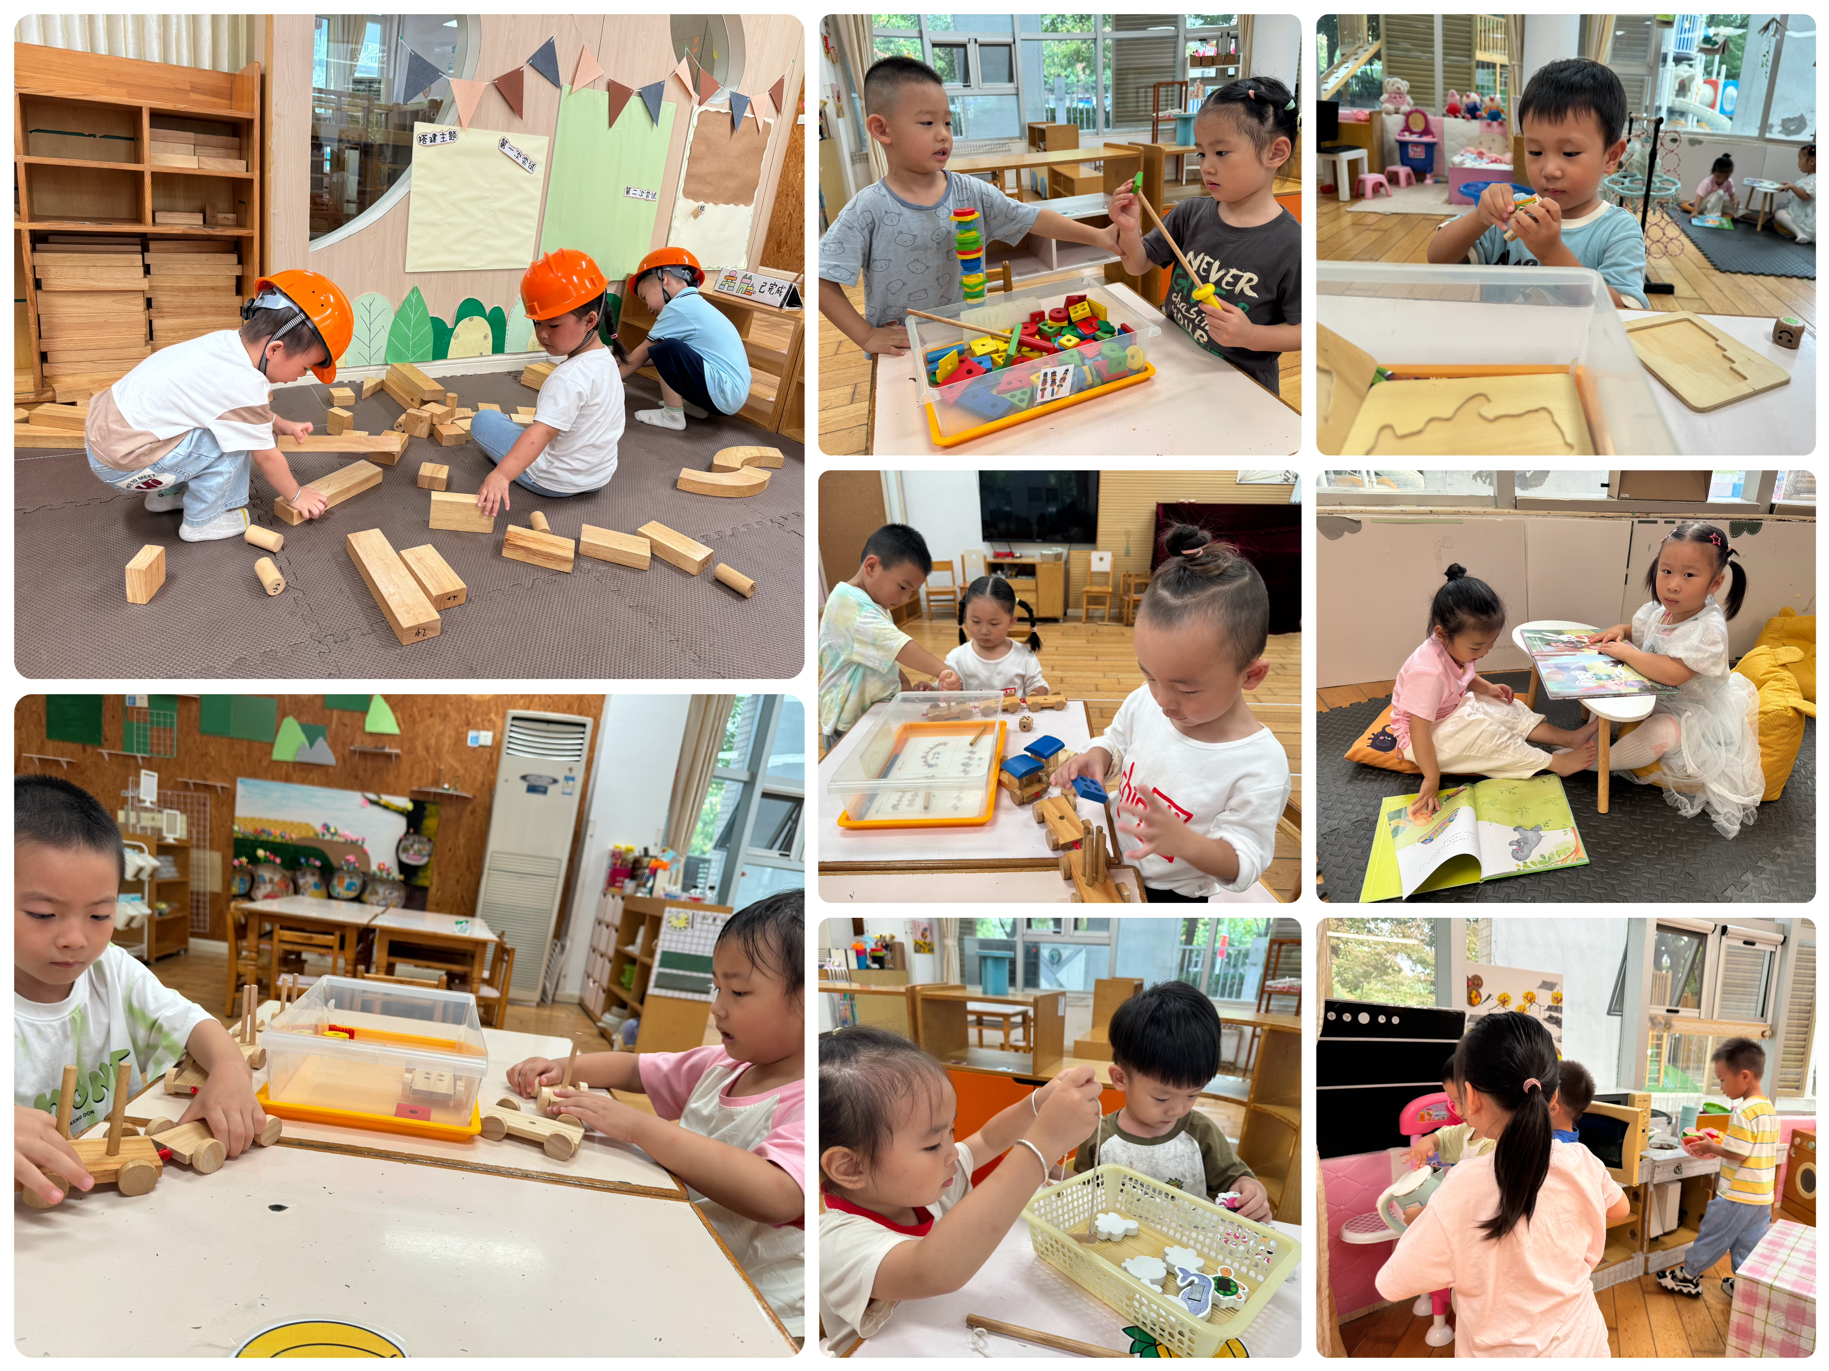

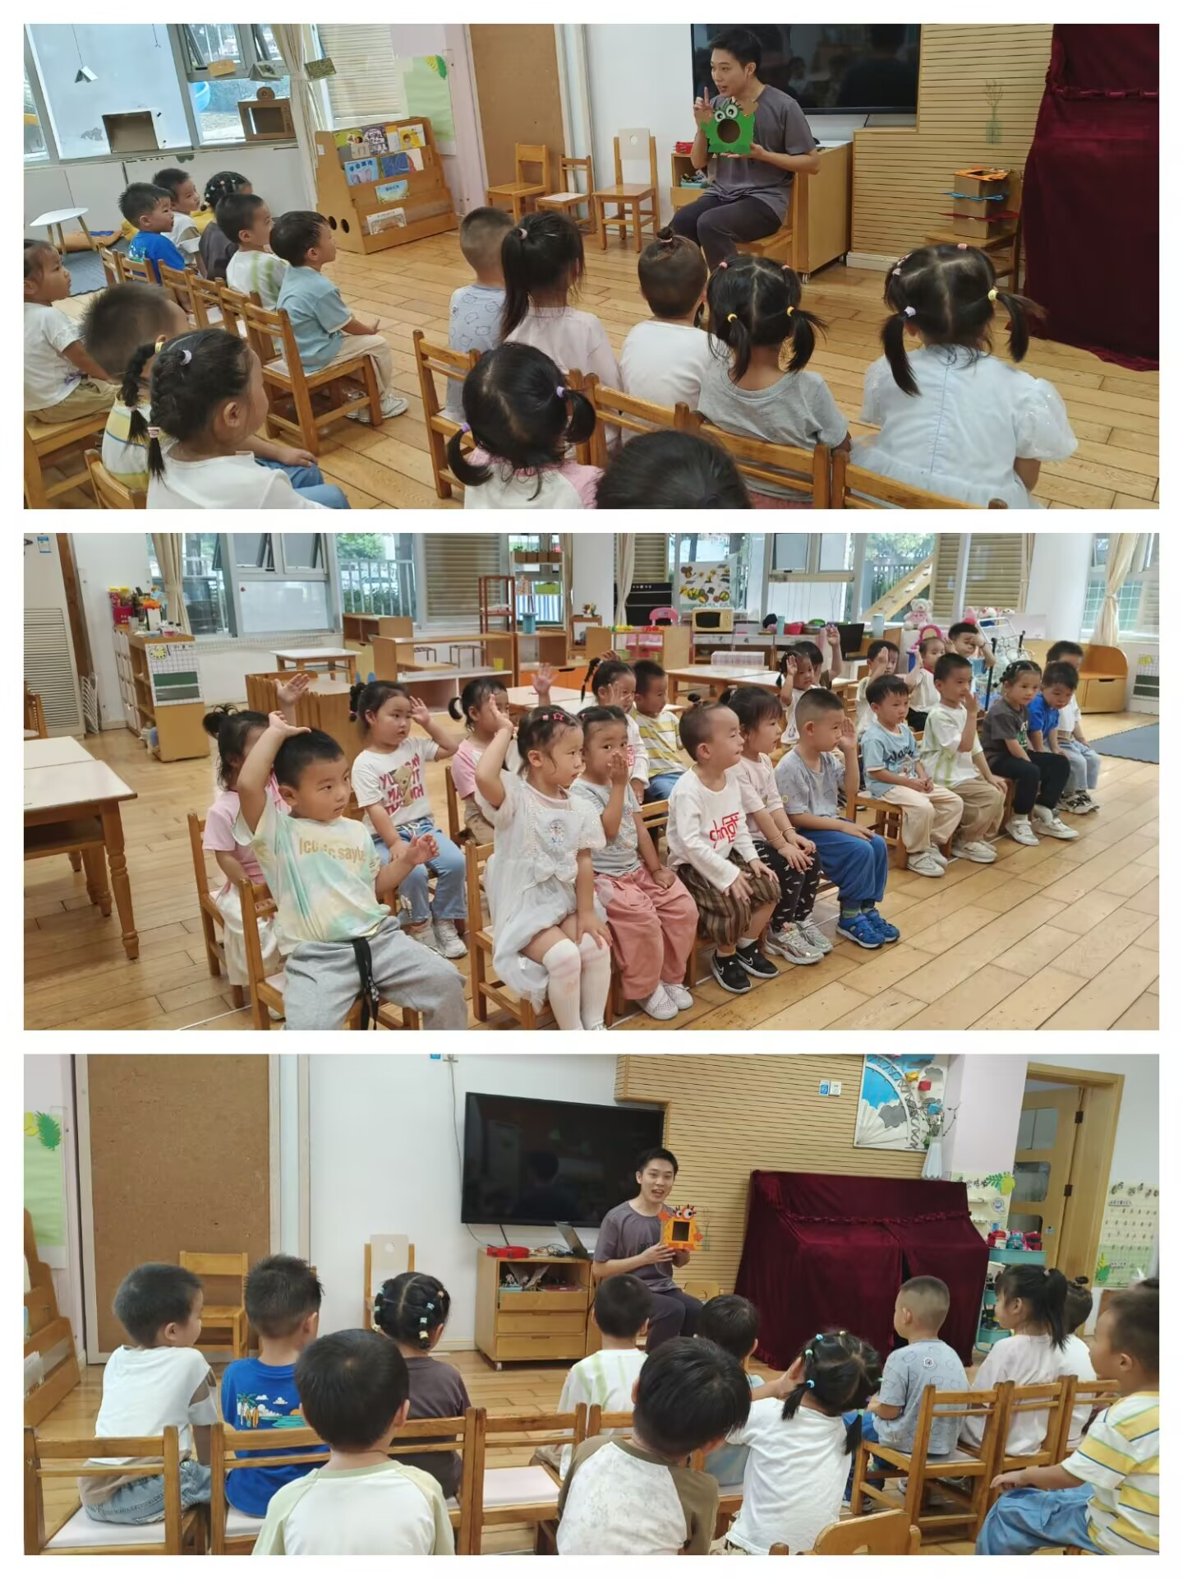今天游戏中，有的宝贝在建构房子，有的宝贝在玩钓鱼游戏，有的宝贝在玩火车游戏，有的宝宝在玩照顾宝宝的游戏……

**集体活动及生活活动情况：**

**综合：图形展览会**

本次活动是一节综合类的图形物体展览活动，活动前已经让孩子们搜集了各种各样的图形的物体，本节活动从参加图形宝宝展览会入手，请幼儿自己向同伴介绍自己带来的展品。最后尝试进行简单的分类，这是非常符合小班幼儿的认知规律的，且在相互介绍中能引导幼儿体验分享交流的快乐。活动中陆博渊、韩雨彤、吴沐萱、汤语桐、李泓硕、刘语辰、翁鸿泽、刘若熙、黄宇骞、祝嘉沁、孙堇禾小朋友愿意参加游戏，巩固对圆形、正方形、三角形的认识，能按图形特征分类。宋陈凯、万弘一、刘瑞麟、吴沐泽、张心瑶、顾奕凯、薛宇程、代霄、高蝶珺、张艺彤小朋友在活动过程中分享自己的想法，能进行探索、分类的活动。

**生活活动情况：**

1.午餐情况：

今天的午饭吃的是小米饭、香菇鸡翅、青菜炒油豆腐、西湖牛肉羹，水果是苹果、香蕉。小朋友们都很喜欢鸡翅，能把鸡翅吃干净。李泓硕、刘语辰宝贝需要老师鼓励中能全部吃完米饭，但不喜欢吃菜。

2.午睡情况：

午睡时，大部分孩子能自己入睡，薛宇程、陆博渊、祝嘉沁等宝贝还需要老师的陪护。

**家园合作：**

气温渐变，温差较大，孩子们的体质较弱，免疫力又不强，容易感冒，也容易患上各种传染性疾病，为了孩子的健康，要注意增减衣服防止着凉。